Souborný katalog ČR
Tato stránka obsahuje informace o importu záznamů do Souborného katalogu ČR pomocí FTP. V současné době jsou již záznamy do Souborného katalogu sklízeny pomocí protokolu OAI-PMH.

Možný postup při exportu záznamů z Evergreenu do Souborného katalogu ČR
Popsaný postup je využíván v Knihovně Jabok. Protože při našich pracovních postupech stahujeme do databáze záznamy dokumentů k objednání a tyto záznamy upravujeme až při příjmu dokumentu (tj. máme v databázi i záznamy, u kterých nebylo dokončeno zpracování), pro jednoznačnou identifikaci hotových záznamů využíváme nástroj pro práci se skupinami záznamů.
Shrnutí postupu:
- Jakmile je zpracování bibliografického záznamu definitivně ukončeno, knihovnice jej uloží do příslušné skupiny záznamů.
- Skupiny pojmenováváme podle měsíce, ve kterém bylo zpracování záznamu dokončeno.
- Pokud záznamy vytváří více různých pracovníků, každý z nich vytvoří v příslušném měsíci svou vlastní skupinu nově zpracovaných záznamů.
- Ten, kdo export do souborného katalogu připravuje, vytvoří novou skupinu a do ní ze skupin příslušných pracovníků zkopíruje záznamy. Načíst cizí skupiny je možné pomocí čísla skupiny (číslo si zaměstnanci mohou sdělit mezi sebou, je také možné vygenerovat zprávu s názvy a čísly skupin).
- Poté jsou záznamy ze sloučené skupiny vyexportovány do souboru. Ten je ještě poté nutné upravit (odstranění nežádoucích polí, kontrola duplicit apod.), např. pomocí programu MarcEdit , případně s využitím automatizovaných skriptů (viz např. skripty na stránce s interní dokumentací Knihovny Jabok).

Export záznamů do formátu MARC:
- V menu Editace zvolte položku Skupiny záznamů
- Otevřete požadovanou skupinu záznamů Pozn.: Skupiny záznamů je možné mezi pracovníky knihovny sdílet pomocí čísla skupiny, viz výše.
- V dolní liště s tlačítky pro výběr akcí zvolte „Exportovat všechny záznamy“.
- Z nabídky formátů zvolit „MARC21“
- Soubor uložte jako typ souboru mrc (ISO) (připište příponu .mrc)

Zpracování exportovaných záznamů v programu MarcEdit
- Otevřete program MarcEdit a v nabídce zvolte Marc editor
- Otevřete soubor s exportovanými záznamy

Odebrání nežádoucích polí ze souboru pro import do SKC
Z evergreenových záznamů je nutné odstranit pole 901, které obsahuje systémová čísla Evergreenu.
Je možné odstranit libovolná další pole (např. v Knihovně Jabok odstraňujeme nestandardní pole 694 a pole 990, které používáme pro interní identifikaci záznamů, které byly vytvořeny neknihovníkem a je nutné zkontrolovat jejich správnost).
Postup při odstranění polí:
- Z menu Tools zvolte Add/Delete Fields
- Z nabídky vlevo zvolte položku Add/Delete field
- Do pole Field napište číslo pole, které chcete odstranit
- Klikněte na Delete field
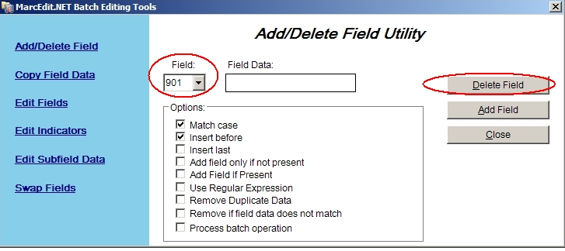

Odstranění případných duplicitních záznamů na základě čísla záznamu
- Z menu Tools zvolte Record deduplication
- V položce „Control Field“ vyberte z rozbalovacího menu hodnotu „Field/Subfield“ a do pole doplňte „001“
- U „Options“ zvolte „Remove duplicate items
- Klikněte na tlačítko „Process“
- Poté soubor uložte
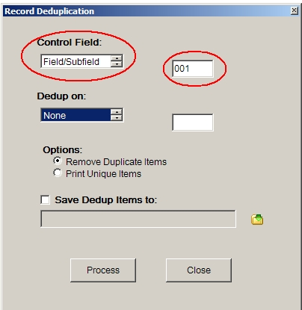
Stejným způsobem je možné provádět deduplikaci záznamů na základě dalšíc polí (ISBN) apod.

Informace o přispívání do souborného katalogu
Obecné informace o přispívání do Souborného katalogu jsou k dispozici na stránkách Souborného katalogu ČR

Výpis ID záznamů zaslaných knihovnou do souborného katalogu
Pro kontrolu, které záznamy už knihovna má v souborném katalogu, je možné použít awk skript, který využívá Knnihovna Jabok pro vypís ID záznamů uvedené v souborném katalogu v poli 910 z výstupu exportu záznamů v sekvenčním formátu ALEPHU (v poli 910 $x je uveden údaj, z pole 001 v lokálním katalogu knihovny).

Získání výpisu záznamů zaslaných do SK
Návod pro získání souboru v ALEPH sekvenčním formátu viz Identifikační čísla zapsaná do souborného katalogu

AWK skript pro zpracování výstupu z exportu
awk '$2~/910/{split($4,a,/\$\$/);print substr(a[3],2)}' sigla_m.dat | sort -n > vysledek.txt
Místo „sigla_m.dat“ doplňte název souboru s výstupem exportu.

